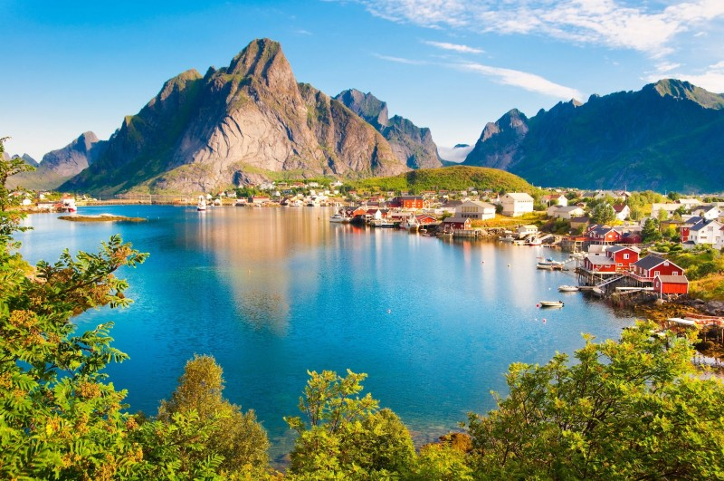

Divine Norvège.

La Norvège est pour moi, époustouflante et mystérieuse.
Très morcelée, constituée de massifs et d’étendues aqueuses,
Quelques vallées accueillent des villages et des cités,
La principale, Oslo, la capitale où la population est la plus concentrée.
Les norvégiens ont su mettre de la couleur dans leur vie,
Les murs des maisons offrent leur teint chaleureux et vif.
Les façades sont élancées vers le ciel, le tableau est gai.
Que d’eau, que d’eau, Venise est souvent concurrencée.
Vers le soir, le spectacle est exceptionnel, le couchant
Mélange une palette riche de bleu, de rose et d’or flamboyant.
L’azur s’emparadise par-delà les massifs, de feu mirifique
Qui calque sur les flots des tons violacés, orangés fantastiques.
La roche s’éclaire des derniers sursauts du soleil incandescent,
Elle se vêt de teintes chocolatées, le panorama est fascinant.
Lorsque la neige prend possession des lieux avec légèreté,
Elle blanchit abondamment le décor dans un bonheur visuel éthéré.
Elle souligne et fait miroiter les coloris endiablés,
Le plaisir des yeux est à son comble, captivé par la luminosité.
Au petit matin, l’astre sacré jaunit délicatement les vapeurs,
La silhouette des arbres derrière un voile d’or dissimule sa froideur.
A la nuit tombée, la fresque est remarquable, bien éclairés,
Les lieux habités et les routes tranchent dans la sombrée.
La Norvège est un délice que l’eau agrémente de beauté,
Elle reproduit le splendide décor chamarré et illuminé.

Marie Laborde

